□プレイヤーに追従するカメラを作成する

Camera.csを作成して、MainCameraにアタッチする。

Hierarchyのユニティちゃん待機というGameObjectの名前を変更して、

Playerとしておく。

Cmaera.csではLateUpdateメソッドを作成し、

その中でプレイヤー座標を取得して、カメラを操作する。

※LateUpdateはUpdateが終わってから処理されるので、

プレイヤーの移動が終わってから処理されることにより、カメラの挙動が正しくなる。

※Camera.csをアップしておくので、そちらを取得しておいてください。

できればコピペじゃなく、書き写す感じにする

offsetYでプレイヤーの頭上の当たりを中心にしている。

調整したいときは数値をいじってみてください。

□タイルマップの機能を使ってマップを作成しよう

Hierarchyウィンドウから右クリックして、2DObject>Tilemapを選択する。

するとGrid>Tilemapというのが作成される。

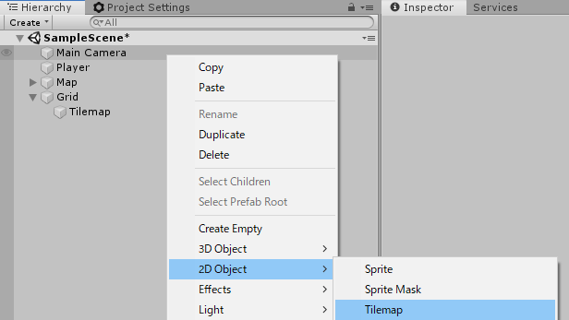

Tilemapの名前をHitに変更しておく。

（当たりがあるマップという意味で）

Gridを選択して、Inspectorからサイズを変更する。

x30 y30にする。

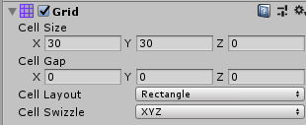

Windou>2D>TilePaletteを選択して、TilePaletteを表示する。

CreateNewPaletteを選択して、NameをHitにして以下の設定でCreate。

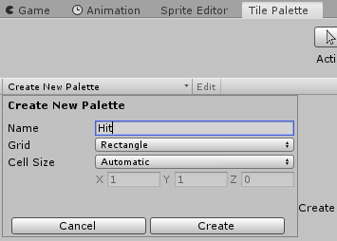

作成するとフォルダを聞かれるので、

Spritesフォルダに新しくTileフォルダを作成してそこに作成する。

タイルかスプライトを移動させろとあるので、  
今までマップで使用していた地形ファイルを切り取った地形０を選択して  
ドラッグする。

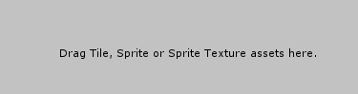

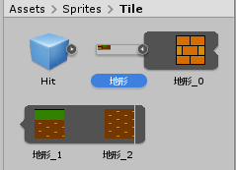

ドラッグすると、タイルを作成するフォルダ選択を聞かれるので、そのまま選択する。

名前もそのままでよい。

すると以下の画面のように配置される。

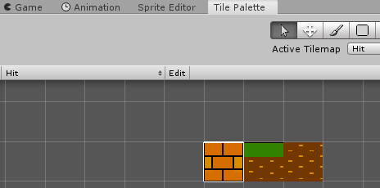

同じように他のスプライトもドラッグして同じように追加しておく。

追加が終わったら実際にタイルを配置してみる。

配置したいタイルを選択して、Sceneウィンドウに左クリックをして配置をする。

好きなようにマップが作れます。

（ブラシのマークが選択された状態であれば配置できます）

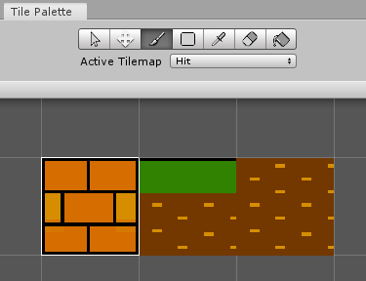

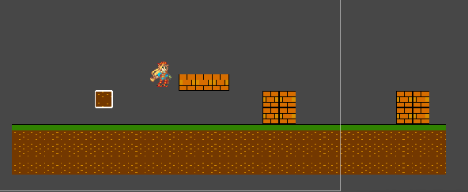

今回はこんな感じに追加してみました。



上のアイコンは左から

選択、移動、色塗り、範囲選択、スポイト、消しゴム、一気に塗る用…

そんな感じです。

ただ、このままだと落下してしまうので、あたりを付けます。

HieralchyのHitを選択して、Add ComponentからTilemapCollider2Dを追加してください。

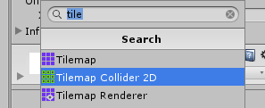

LayerをGroundに変更してください。



これでひとまず着地できるようになります！

ただ、このままだとまれにタイルの隙間に引っかかってしまうことがあります。  
（仕様の問題らしいので、なかなか治らない）コンポーネントを追加して対処します。

Add ComponentでComposite Collider 2Dを追加します。

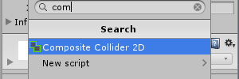

これは複合したコライダーを一つにするようなものです。※処理は若干重いらしい

追加するとRigidbody2Dも追加されます。パラメータを修正します。

Tilemap Collider 2DのUsed By Compositeにチェックを入れる。

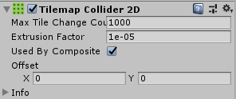

RigidBody2ＤのBodyTypeをkinematicに、Freeze RotationのＺにチェック。

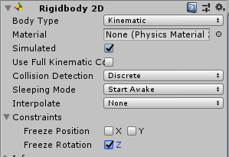

CompositeCollier2DのGeometryTypeをPolygonsに修正します。 正しく動くはずです。

